**Ә .Жанеглдин атындағы жалпы орта білім беретін мектебі бойынша 2022-2023 оқу жылындағы педагог-психологтың мектептегі психологиялық қызметтің жүргізілген жұмыстары туралы мәліметі.**

 2022-2023 оқу жылынан бастап Батыс Қазақстан облысы әкімдігінің 2022 жылдың 27 тамызында №382 бұйрығына сәйкес Білім беру ұйымдарында білім алушылардың психологиялық денсаулығын сақтау, қолайлы әлеуметтік-психологиялық жағдай жасау және білім беру үдерісіне қатысушыларға психологиялық қолдау көрсету мақсатында: 2022-2023   оқу жылының басында білім беру жүйесінде психологиялық жұмыстарды жүргізу барысында іс-әрекеттің 5 бағыты бойынша жоспар құрылды. Психологиялық анықтау жұмысын жүргізу мақсатында мектептегі әр сыныптың  оқушыларының тізімдері, ерекше білімді қажет ететін оқушылардың , шағын орталық,   педагогикалық ұжымның тізімдері алынды. Қыркүйек айында  1-сынып оқушыларының мектепке дайындығы барысында Керн әдістемесі  жүргізілді.Нәтижесінде; 13-оқушы жоғары деңгей  көрсетті. Балаларды психологиялық анықтау барысында, жалпы зерттелген  13 бала мектептің бірінші сыныбына оқуға лайықты деп табылды. 1-5сынып  ата-аналарына  балалардың бейімделу деңгейіне байланысты кеңестер беріліп жаднамалар тартылды.

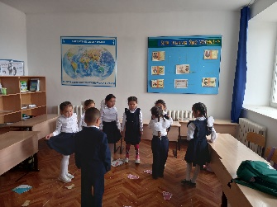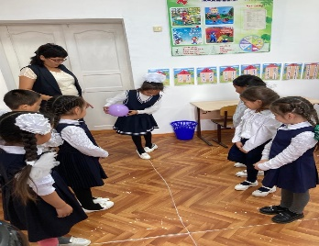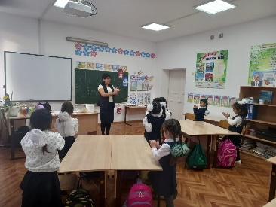

5 сынып оқушыларының орта буынға бейімденулеріне «Мектептегі сезімдері »,сауланамасы мен «Жаңа орта -жаңа өмір » атты тренингтер жүргізіліп , қорытыланды.

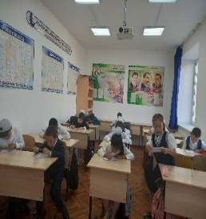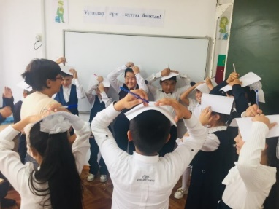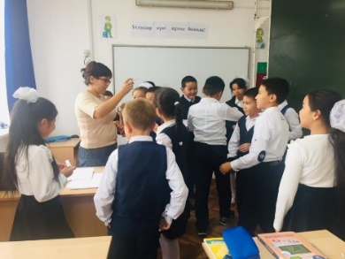

11сынып білім алушыларымен ҰБТ-ке психологиялық дайындау 11 – сынып білім алушыларына мамандық таңдауда психологиялық қолдау жұмыстары жүргізілді. Оқушылардың мазасыздану деңгейіне арналған филипстің, Кандаштың әдістемелері оқушылардың басты қызығушылықтары мен қабілеттерін анықтауға түрлі әдістемелер өткізіліп, нәтижесінде оқушылардың қызығушылықтары мен мазасыздық деңгейлері орташа .Оқушылардың өзін-өзі бағалау дегейін анықтау мақсатында Т.Б. Марцинковская «Баспалдақ » диагностикасы жүргізілді. 1-11 сыныптар аралығында сынып сағаттары өткізілді. Сынып сағаттары барысында сынып жетекшілері мен «Зорлық –зомбылықсыз балалық шақ» атты тәрбие сағаттармен бейнероликтер көрсетіліп, түсінік жұмыстары жұргізілді. 7 -11 сынып оқушылары арасында «Агрессивттілік » Басса Даркидің мінез –құлықты анықтау мақсатында тест жүргізілді.Қауіпсіз интернет жөнінде қауіпсіздік желісі туралы түсінік жұмыстарымен сауланамалар жүргізілді. Қазан айында  11-сынып оқушыларына    ҰБТ –ге психологиялық дайындығын анықтау мақсатында кеңестер берілді.

«Өмірге позитивті қара» тренингі 8-10-сынып оқушыларына жүргізілді. Мақсаты: өмірге деген көзқарастарын құлшыныстарын арттыру . оқушылар белсенділік пен қатынасып, өз ойларын айтты.

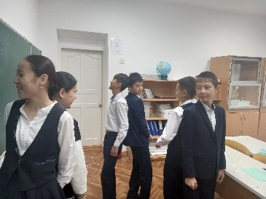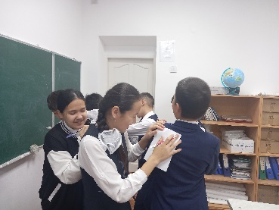

4 сынып оқушыларына «Мен 5-ші сынып оқушысы боламын » атты тренингі жүргізіліп , оқушылардың орта буынға бейімденулеріне қолдау көрсетіліп, оқушылар өз пікірлерін білдірді. Қаңтар айында ҰБТ-ға дайындығын психологиялық тұрғыда анықтау сауалнамасын жүргіздік. Сауаланама 10 сұрақтан құралған.

Оқушылардың басым бөлігі өз ісінің біліктілігі, өз ісіне бекем болу, қарапайым болу, адамдармен қарым-қатынасы қарапайым болуы, өз күшіне деген сенімділік,киындықтарды жеңе білу-деп көретіп өтті. Өзіңнің болашақ мамандығыңа қоятын талаптарыңды сызып көрсет:

Оқушылардың басым бөлігі нақты нәтижелер, қабілетті дамыту мүмкіндігі, өзінің сүйікті ісімен айналысу мүмкіндігі-деп көрсетсе, кейбір оқушылар бос уақыт, жұмыс уақытын өзінің реттеу мүмкіндігі- деп көрсетті.

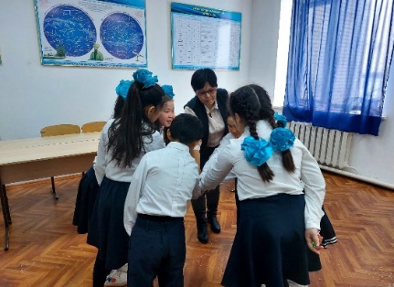 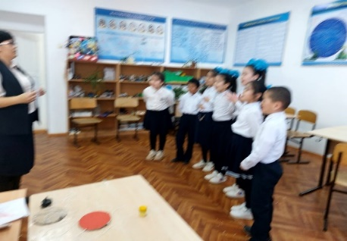 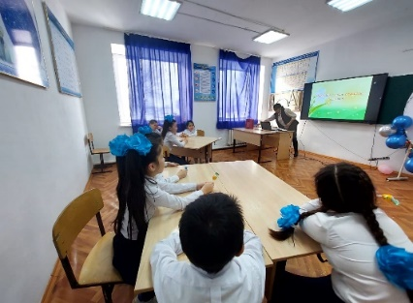

Оқушылардың , ата-аналардың, мектеп ұжымының бойында жағымды өмірлік ұстанымын қалыптастыру мақсатында «Көтеріңкі көңіл-күй жанға қуат береді » атты әлеуметтік – психологиялық онкүндік оздырылды. Апталықтың бірінші күні таңертеңгілік оқушыларды қарсы алуға мики маус пен мини маус кейіпкерлерімізбен оқушылардың көңіл -күйлерін көтеру мақсатында түрлі ойындар ойнатылды.

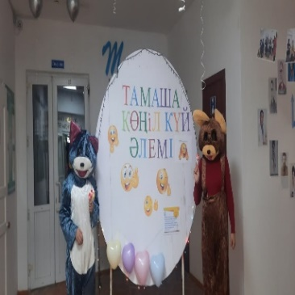 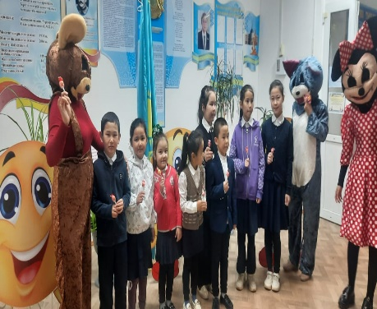 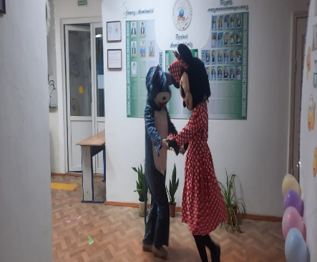 Әрі қарай 10 минуттық үзілісте «Менің мектептегі бір күнім» атты оқушылар, ұстаздар мен арт-терапиялық сурет- коллаж жасау ұйымдастырылды. Бұл сәтте оқушыларға табиғат көрінісін бейнелеу берілді. Оқушыларға түрлі гуаштар мен краскалар арқылы табиғат көрінісін бейнелеп оқушылар мен ұстаздардың көңіл – күйлері көтеріңкі күйде болып, белсене қатынасты. Апталықтың екінші күні бастауыш сынып оқушыларына «Біздің өміріміздегі эмоциялар »атты тренинг жаттығулар жүргізілді. Бұнда оқушыларға , өз эмоцияларын ұстай білуге, шығара білуді оқушылар тренингтер арқылы бір -біріне көрсете білді. Апталықтың үшінші күні «Бір-бірімізге жақсы көңіл- күй сыйлай білейік» тренингі ұйымдастырылды. Бұнда оқушыларға бір – біріне жақсы тілектерін айтып, көңілді тренигтерге бар ықыластарымен қатынаса алды. Апталықтың төртінші күні «Мен өзімді мақтай аламын» атты сынып сағаттары өтілді. Бұнда оқушылар өздерін мақтап бір -біріне мақтаныш сезімдерін жеткізіп , тілектерін білдірді.Апталықтың бесінші күні «Тамаша көңіл- күй әлемінде » атты тренинг оздырылды. Жоғары сынып оқушыларына «Көңілді, тапқыр достар» атты психологиялық тренингтер өткізілді. Тренингтің шартарында арнайы көңіл – күйді көтеруге арналған жаттығулар енгізілді. Оқушылар көтеріңкі көңіл - күйде тренингті аяқтады.

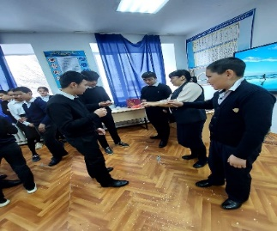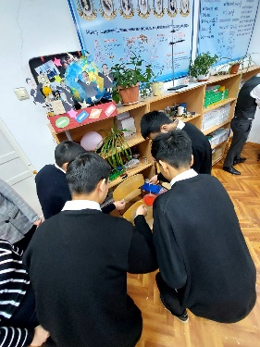

Апталықтың алтыншы күні 1-5 сынып оқушыларына «Толеренттылық (төзімділік ) деген не?» атты сынып сағаты бастауыш сынып пен орта буын оқушыларына өткізілді. Мақсаты:оқушыларға толеранттылық(төзімділік) адамның жан жақты құқықтары мен бостандықтарын мойындау негізінде қалыптасқан белсенді қарым қатынас туралы түсінік беру.Сынып сағаты барысында оқушыларға слайд көрсетіліп, ортаға оқушыларды шығарып әртүрлі тренингтер өткізілді.

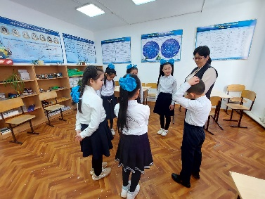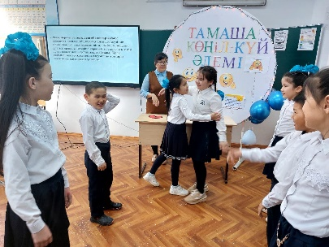

Апталықтың жетінші күні «Мектеп ұжымында жағымды қарым қатынас орнату жолдары» тақырыбында «Демалыңыз!Өзіңізге көңіл күй сыйлаңыз!» акциясы ұйымдастырылды. Акция барысында мектеп ұжымына әртүрлі смайликтер беру арқылы бүгінгі көңіл күйін смайлик арқылы көрсетілді.Ұжым мүшелері мен қызметкерлер белсенділікпен қатынасты.

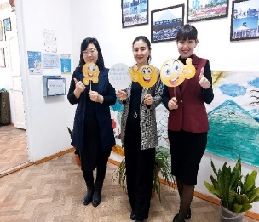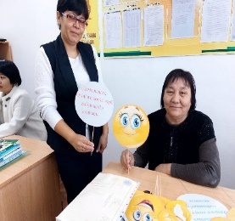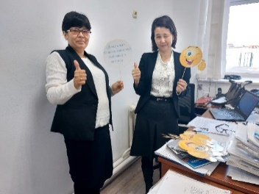

Апталықтың сегізінші күні «Бала және қоғам, қарым қатынас мәдениеті»тақырыбында ата аналармен дөңгелек үстел ұйымдастырылды.Мақсаты: Оқушыларға бала мен қарым қатынас мәдениеті туралы мағлұматтар беру. Ата аналармен күн, жаңбыр, боран нұсқаларын таңдап, қай суретке сәйкес келетіндігі айтылды. Ата аналарға ақ парақтар таратылып, адамның бет бейнесін шығару тапсырмалары берілді. Сонымен бірге «Мен өзімді мақтан тұтамын..... себебі»деп айтылып, жүрекшені келесі анаға беру керек. Ата аналар белсенділікпен қатынасты.

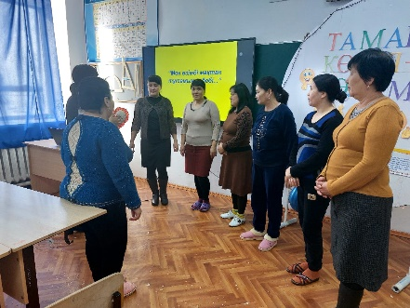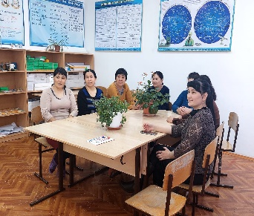

Апталықтың тоғызыншы күні«Әр сәт жаңа бастама» атты ашық есік күні ұйымдастырылды. Оқушыларға, ата- аналарға кеңес беріліп тренинг жаттығулар өткізілді.Оқшылар белсенділікпен қатынасты. Әлеуметтік- психологиялық онкүндік аясында оздырылған шараларға оқушылар мен ұстаздар белсенділікпен қатынасты. Апталық өз мақсатына жетті . Мектепте жоспар бойынша жыл соңында сынып жетекшілерге қолдау көрсету мақсатында, семинар тренинг жүргізілді.

Мектеп оқушыларының үзіліс кезінде жағымды қарым -қатынас пен көңіл күй сыйлау мақсатында тренингтер жүргізілді.

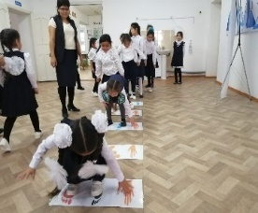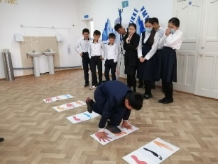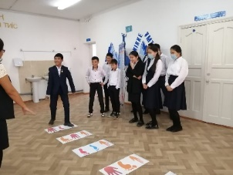

Мектебіміздің ерекше білімді қажет ететін оқушылармен жыл бойына жоспар құрылып, коррекциялық сабақ жүргізілді. Жұмыс істеу барысында оқушылар  логикалық ой қажет ететін тапсырмаларды қиындықсыз орындады.Есте сақтаулары жоғары, зейіндері шоғырланған, ойлау қаблетті орташа. Жаман жақсыны ажырата алады.

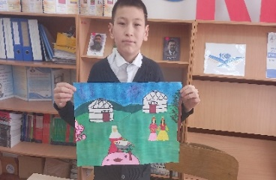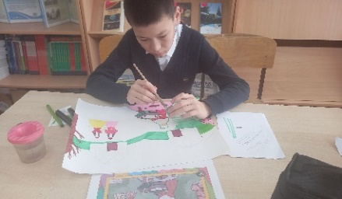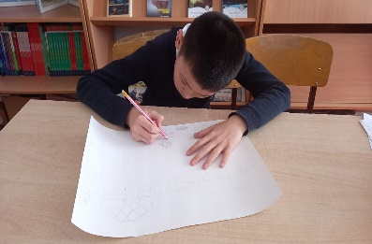

Бастауыш сынып оқушылшардың жасы мен мен психофизилогиялық ерекшеліктерін ескере отырып,  ойлау, сөйлеу  жұмыстарында түрлі әдіс-тәсілдердің тиімді жолдарын қолданып, ойын түрінде ұйыдастырдық. Бастауыш сынып оқушыларымен логикалық ойлау қабілеттерін ойлау барысында әр түрлі әдістемелер жасалды. Мысалы: «Құрастыру», «Бөлігін тап», «Көршісін тап», «Өрнекті шеш», «Ойлан тап» ойындарын жүргіздік. Сол ойындардың нәтижесі бойынша. Бастауыш сыныпт ар арасында әлі де ежелеп оқып отырған, сонымен логикалық ойлау қабілеті орта деңгейде дамып келе жатқан оқушылар кездесті. Бастауыш сыныптар арасында логикалық ойлау жылдам және жақсы дамып келе жатқан оқушаларда жетерлік.

«Құқық бұзушылықтың алдын алу»туралы  6, 7, 8, 9, 10, 11-сыныптардан оқушылардан сауалнама  алынды.  Жоғары сынып оқушылары арасында суицидтің алдын алу бойынша 1 жарты жылдық  бойынша психологиялық жұмыстар жүргізілді. Мектеп оқушылары арасында келеңсіз жағдайларға түспеу үшін алдын алу мақсатында 2022-2023 оқу жылына арналған іс-шаралар жоспары құрылды. Жоспарға сәйкес қыркүйек айында 5-11 сынып оқушылары келеңсіз жағдайларға бейім оқушыларды анықтау негізінде жасырын сауалнама алынды. Сауалнама нәтижесі бойынша өзіне-өзі қол жұмсауға бейім оқушылар анықталмады. Әр сынып оқушыларымен жиналыс өткізіліп,сынып жетекшілерімен жиналыс жасалды. «Әлеуметтік желінің пайдасы мен зияны туралы» оқушыларға арналған кеңестер берілді.

Қорыта келе , жүргізілген психолог жұмысы жоспарға сай жүзеге асып келеді.Жүргізілген жұмыстар уақытында қорытындыланып, отырылды. Өткізілген психологиялық тренингтер әдістемелер, диагностикалар іс-шаралар өз деңгейінде өтті.